报考大连金普新区金牌园幼儿园第七批招聘操作指南

流程介绍
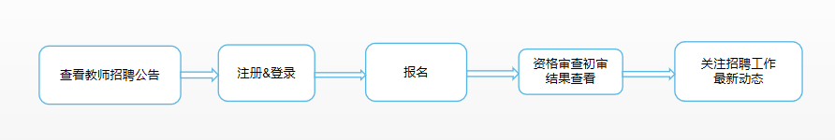

查看教师招聘公告
通过访问网址 https://jpjszp.fanedu.net 进入页面，查看招聘的相关公告，根据公告报考自己符合条件的岗位。


注册&登录
- 注册
招聘报名开始后，考生通过访问网址 https://jpjszp.fanedu.net 进入页面，点击“我要报名”进入报名系统，首先需要注册自己的账号，然后登录报名系统，才能进行报名操作。

进入报名系统登录页，点击【去注册】，进入注册页面。录入手机号，获取并输入验证码，输入密码及确认密码（密码长度至少 6 位，必须包含有大写字母、小写字母、数字），以及图片验证码，点击【注册】完成注册操作，注册成功会有相应的提示。


- 登录
进入登录页，使用正确的手机号和密码，录入验证码即可登录。同时可以勾选记住账号和记住密码。如果勾选，则下次登录时可免输入账号和密码。
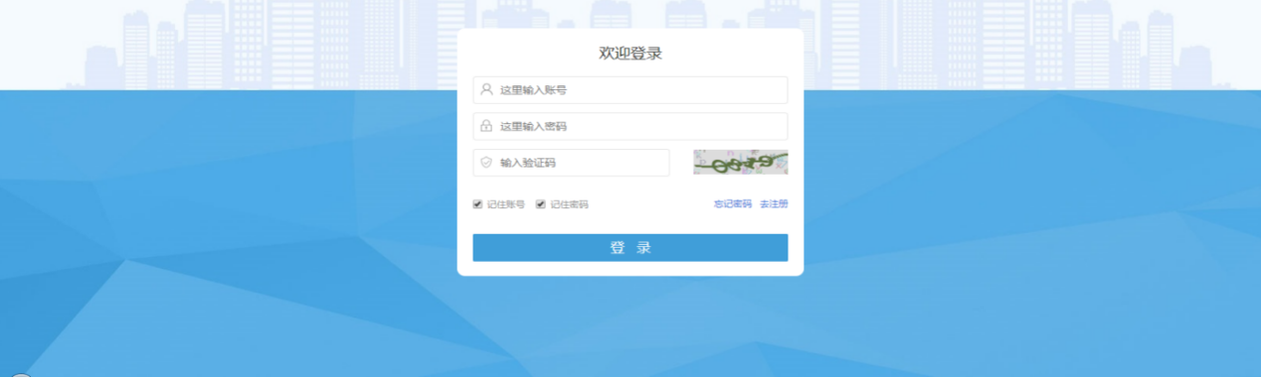

- 忘记密码
如果忘记登录密码，可以点击【忘记密码】来重置密码，录入登录的手机号，点击“获取验证码”，录入手机接收到的验证码，录入新的密码及确认密码，点击【提交】则可重置密码，登录时使用新密码进行登录。
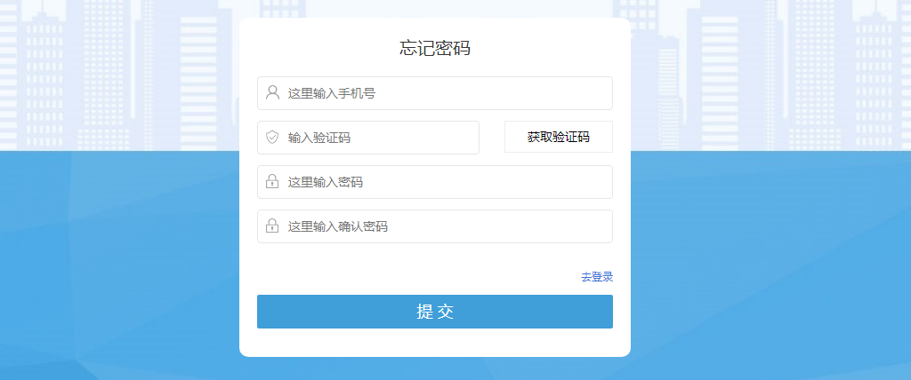

报名
考生登录报名系统后，如实进行个人信息填写、上传照片、勾选承诺、上传相关材料证明等操作后可提交报名。上传材料时，请阅读页面提示信息并根据自身实际情况进行相应的材料上传，若没有对应的相关材料，可不上传。提交报名前对所填写的信息和上传的材料进行预览并仔细检查，确认无误后进行提交报名。
注：报名只能提交一次，提交后不能再进行修改，提交前请务必仔细检查所填写的个人信息、报名岗位及所上传的相关材料。

- 信息填写及上传材料
1.个人基本信息
填写个人信息的内容需要和纸质报名表保持一致。在完成个人信息填写及一寸证件照上传后，需勾选页面下方的承诺，并点击【保存本页】按钮，保存所填写的信息。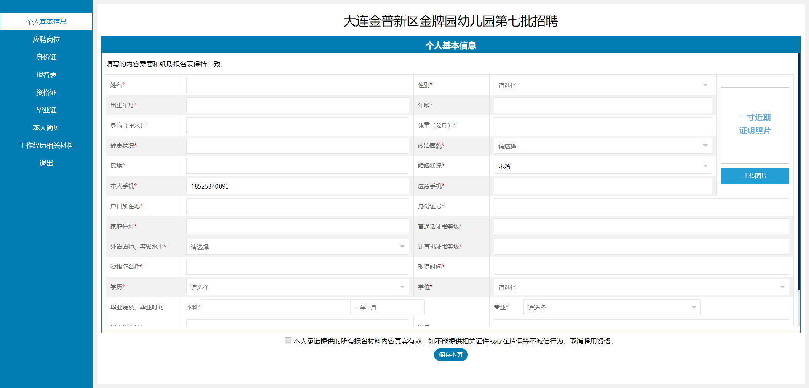

2.应聘岗位
根据个人填写的基本信息中的学历情况，选择对应的岗位，下拉列表仅显示所填学历符合要求的岗位。即个人基本信息中填写的学历及专业需满足岗位要求，否则不能选择其岗位。请仔细核对招聘公告中的岗位要求。选择应聘岗位后点击【保存本页】按钮进行保存。

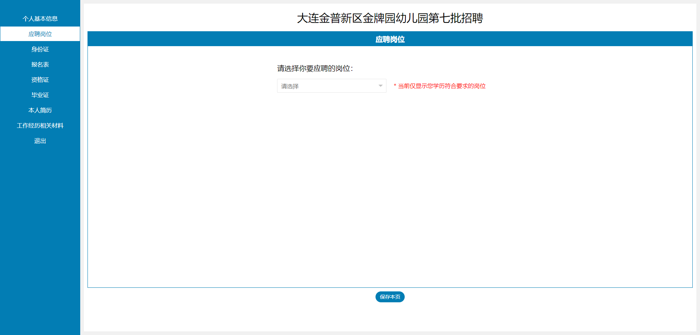

3.上传身份证
点击【上传图片】按钮，选择要上传的图片。上传身份证正反面，最多上传2张。每张图片≤10MB。如发现上传图片有误，可进行删除重新进行上传。确认无误后点击【保存本页】按钮进行保存图片。
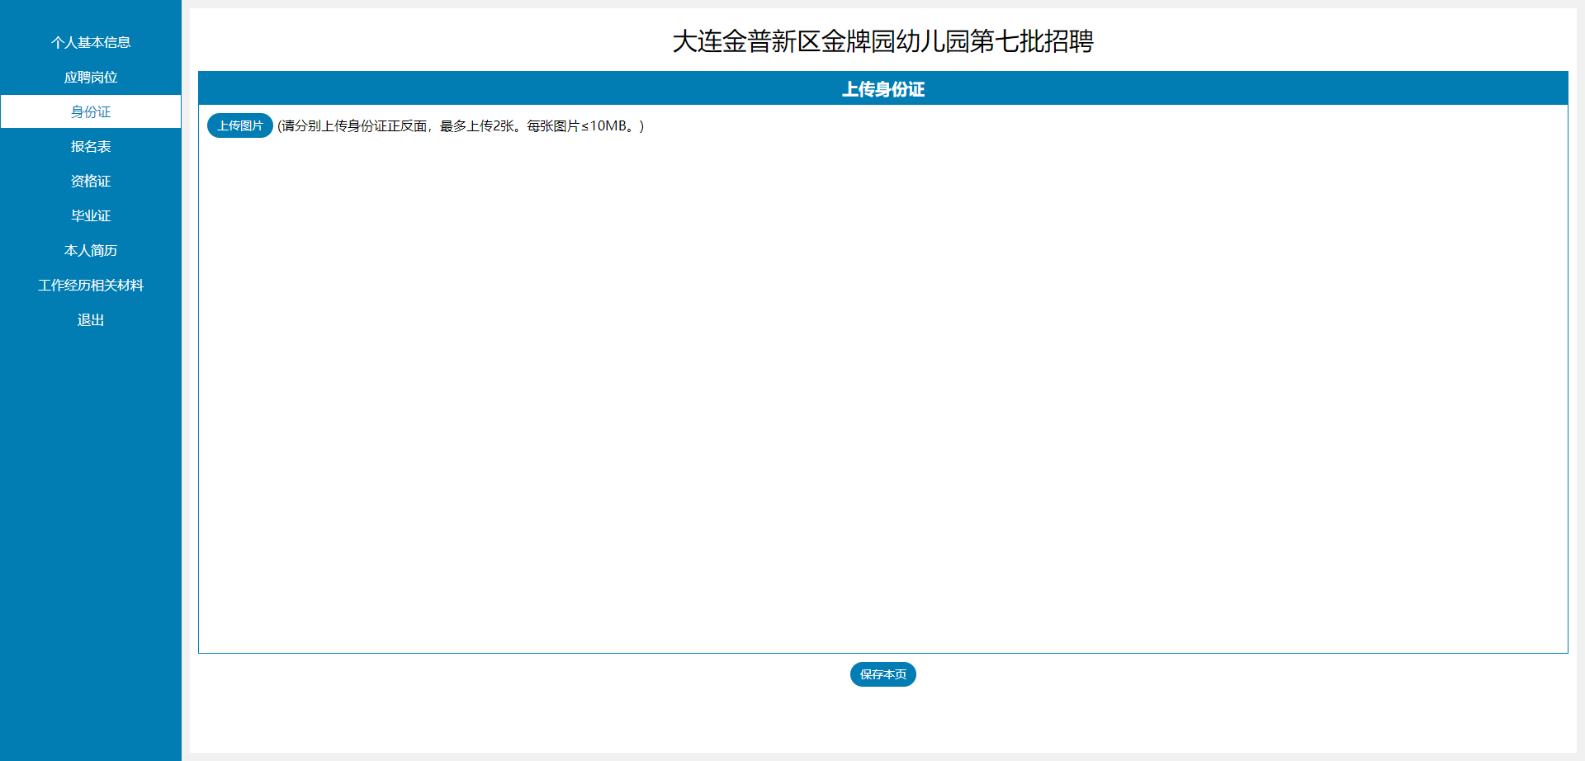

4.上传报名表
点击【上传图片】按钮，选择要上传的图片。本人填写并A4纸打印，手写签字（按手印）后上传，报名表中【应聘岗位】一栏，务必填写为：岗位识别码+岗位名称，如“01教师”。上传前需调整好图片方向，最多上传2张，按顺序依次上传。每张图片≤10MB。如发现上传图片有误，可进行删除重新进行上传。确认无误后点击【保存本页】按钮进行保存图片。
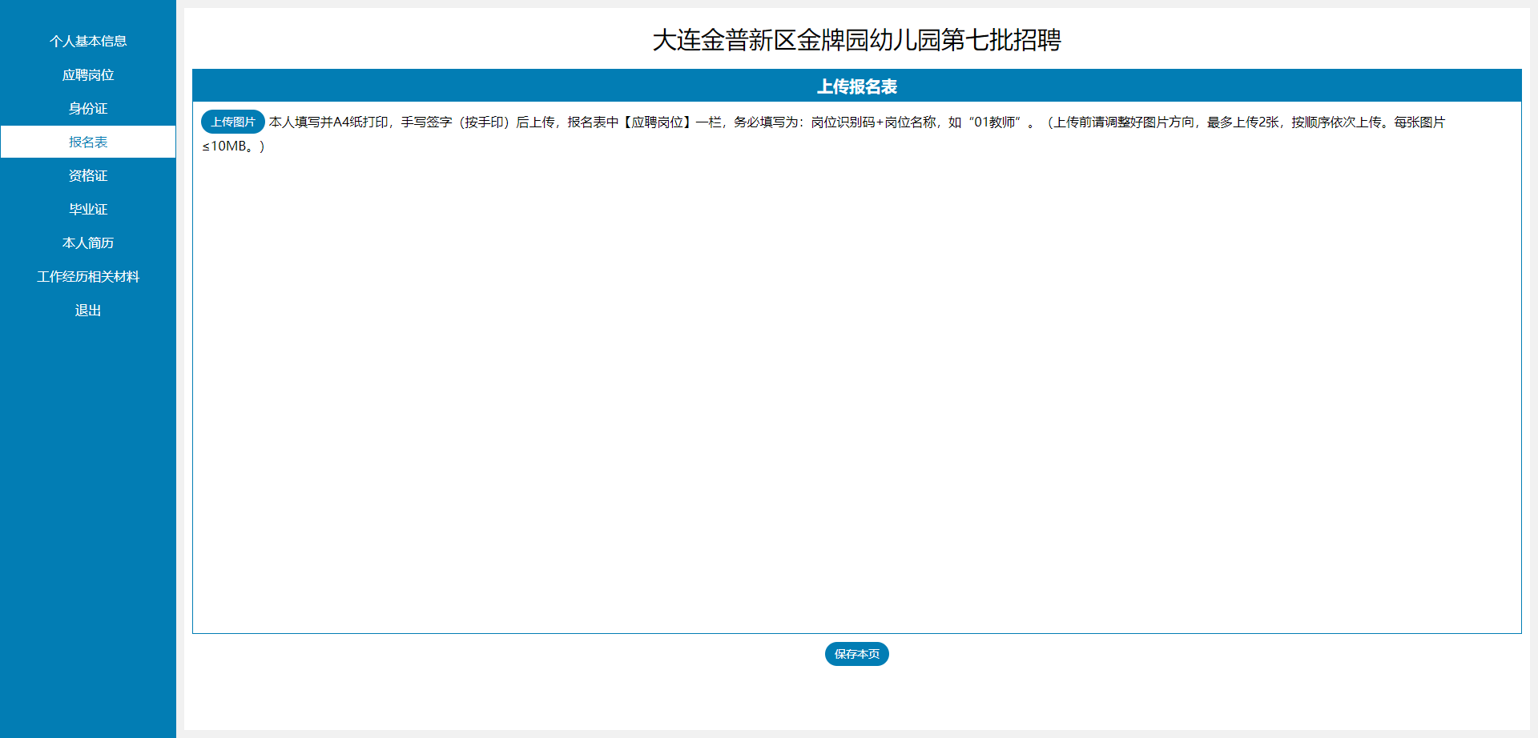

5.资格证
报考教师岗位：提供幼儿园教师资格证及网上确认件（中国教师资格网教师资格证查询结果）；2008年及以前取得教师资格证无网上确认凭证的，需上传《教师资格认定申请表》或《教师资格过渡申请表》。
报考其他岗位：按照报考条件提供相应证件。注：报考保育员岗位人员如暂未取得相应资格证书，需承诺于2026年10月19日前取得；若未按规定时间取得，取消聘用资格。
点击【上传图片】按钮，选择要上传的图片。上传前需调整好图片方向，按顺序依次上传。每张图片≤10MB。如发现上传图片有误，可进行删除重新进行上传。确认无误后点击【保存本页】按钮进行保存图片。
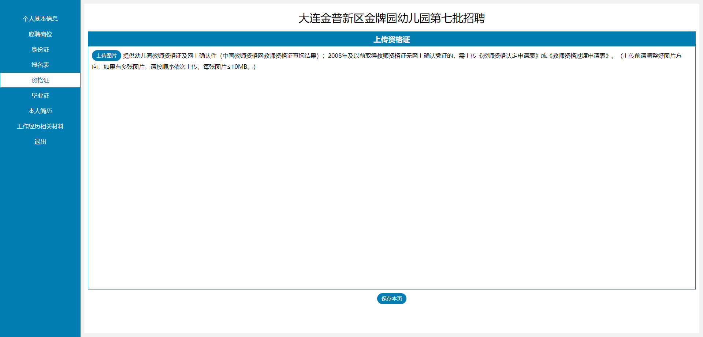

6.毕业证
上传毕业证照片与学信网学历认证件（带有二维验证码的《教育部学历证书电子注册备案表》）；研究生还需提交本科毕业证；报考教师岗位若有大专经历的，还需上传大专毕业证且专业需为学前教育；2001年及以前毕业无网上学历认证件的，需上传《毕业生登记表》,其中自考人员还需上传成绩单。
点击【上传图片】按钮，选择要上传的材料图片，上传前需调整好图片方向，按顺序依次上传。每张图片≤10MB。如发现上传图片有误，可进行删除重新进行上传。确认无误后点击【保存本页】按钮进行保存图片。
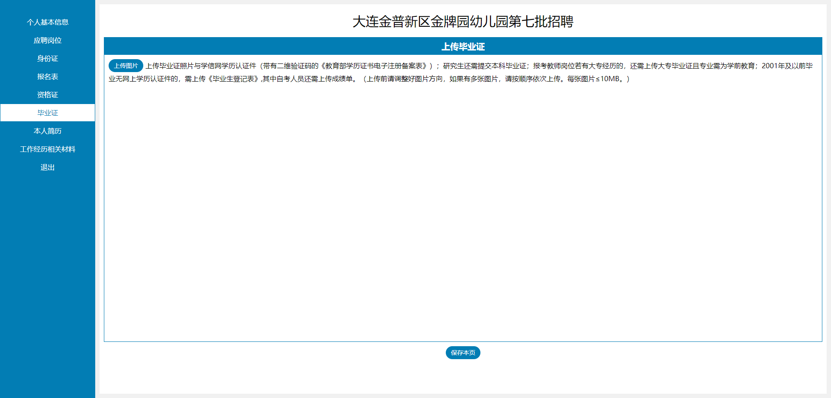
7.上传本人简历
A4规格，包括考生自然情况、所获荣誉和社会实践等。
点击【上传图片】按钮，选择要上传的简历图片。上传前需调整好图片方向，只能上传1张，图片≤10MB。如发现上传图片有误，可进行删除重新进行上传。确认无误后点击【保存本页】按钮进行保存图片。
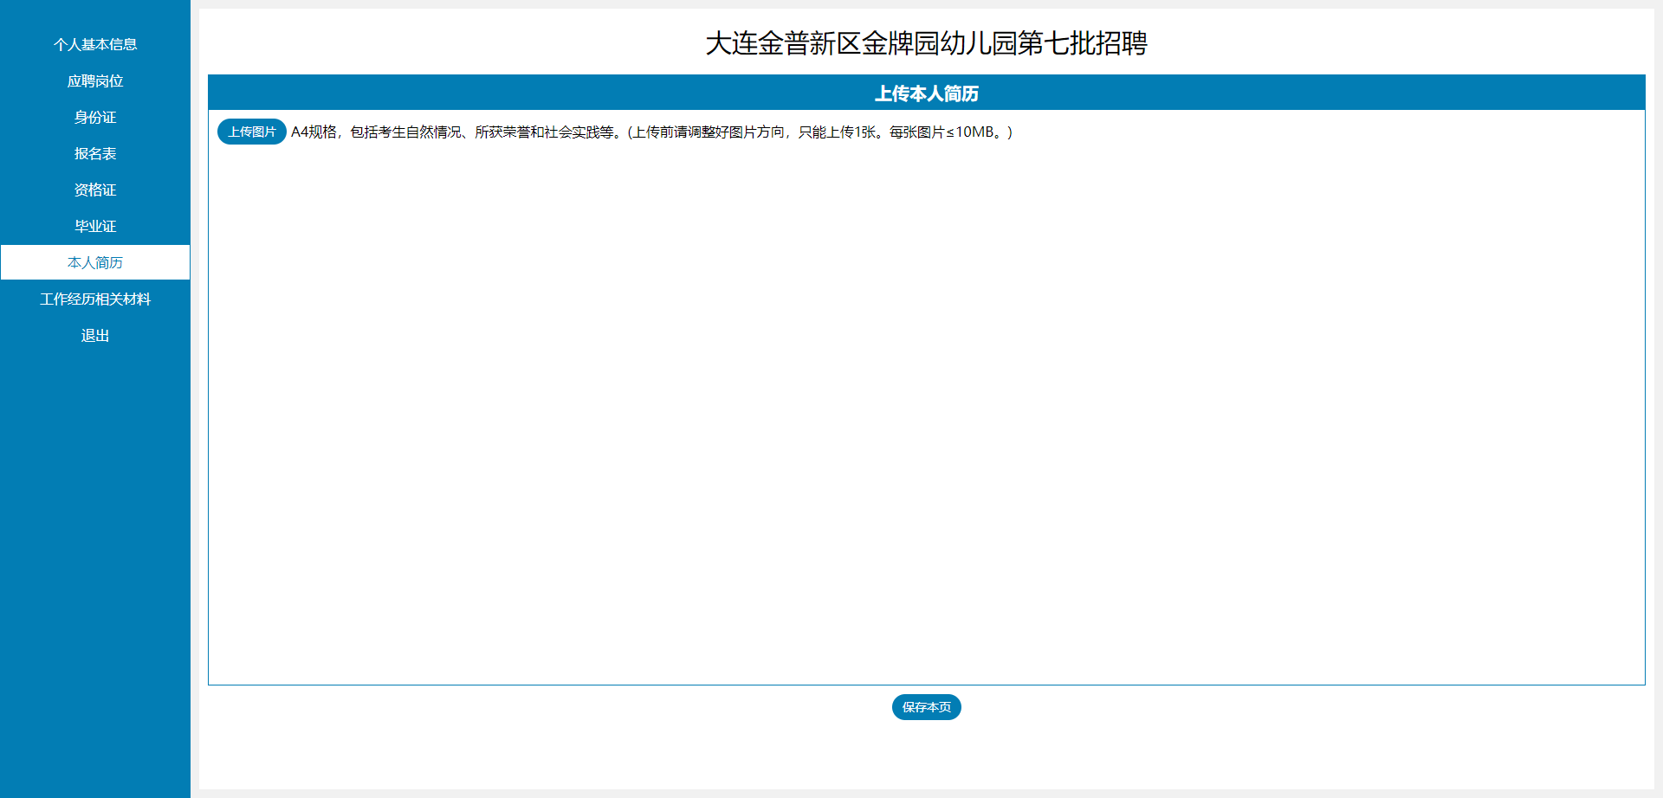

- 上传工作经历相关材料
报考教师岗位，要求有工作经历的须提供以下材料，分别按以下3个部分进行上传。
- 由工作单位出具的证明
内容应包括何时入职、工作时间、工作岗位，需单位负责人签字并加盖单位公章；
点击【上传图片】按钮，选择要上传的材料图片，上传前需调整好图片方向，按顺序依次上传。每张图片≤10MB。如发现上传图片有误，可进行删除重新进行上传。
- 与工作单位签订的正规劳动合同
点击【上传图片】按钮，选择要上传的材料图片，上传前需调整好图片方向，按顺序依次上传。每张图片≤10MB。如发现上传图片有误，可进行删除重新进行上传。
- 由工作单位缴纳的社保缴费证明
如涉及多个工作单位的，需同时提供各单位工作证明、合同及社保缴费证明。总计缴费时长不能少于岗位计划中规定的年限。
点击【上传图片】按钮，选择要上传的材料图片，上传前需调整好图片方向，按顺序依次上传。每张图片≤10MB。如发现上传图片有误，可进行删除重新进行上传。
以上材料上传完成确认无误后点击【保存本页】按钮进行保存图片。
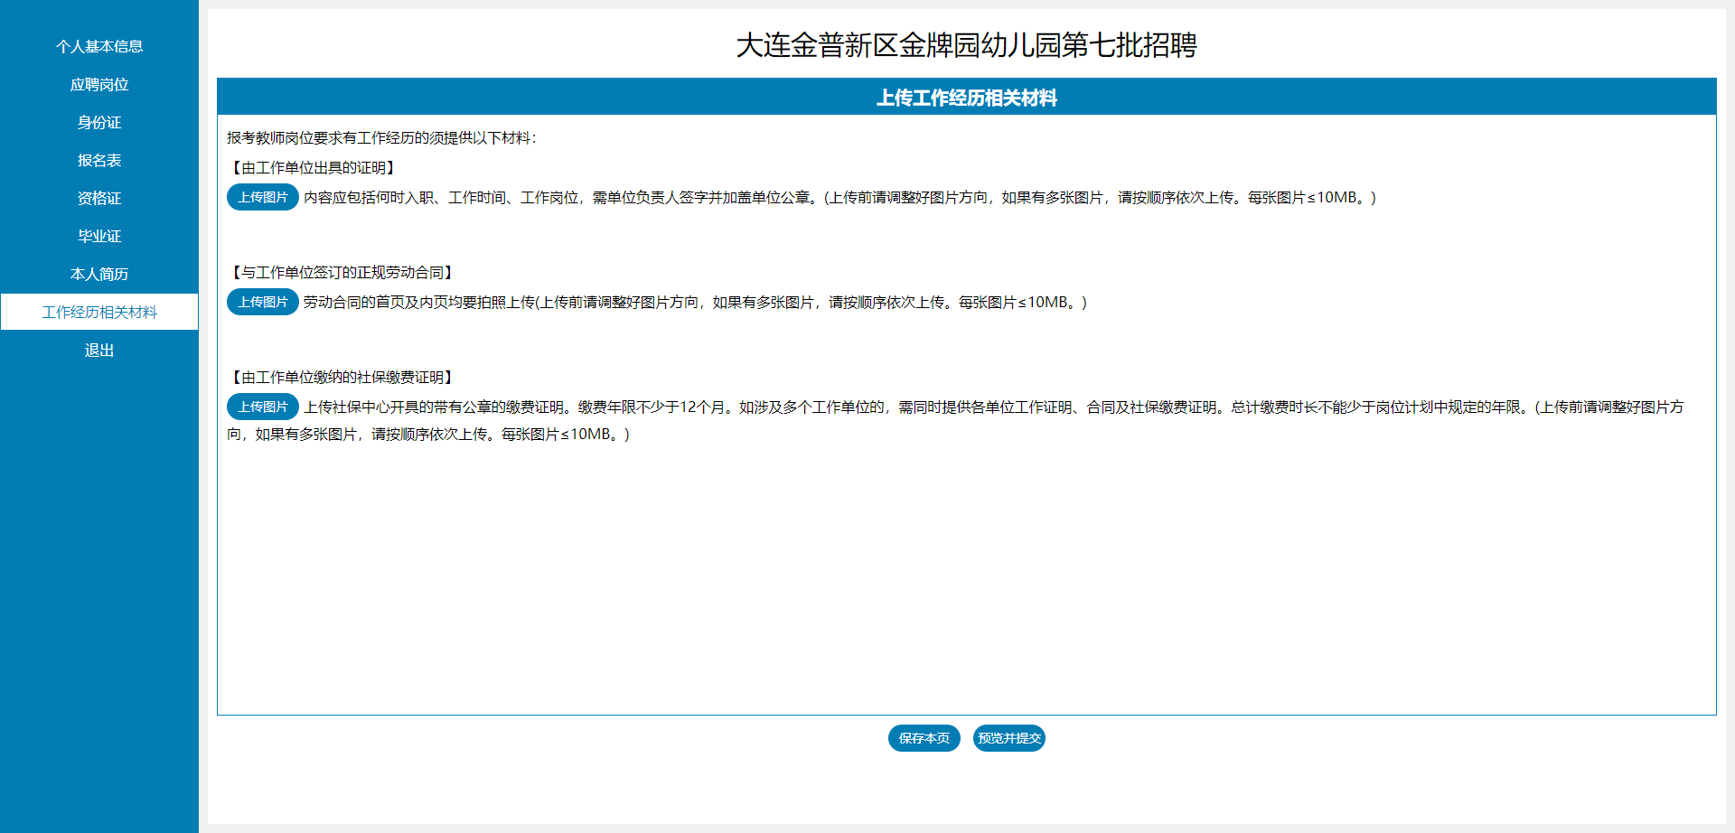

- 预览并提交
个人信息填写、应聘岗位、上传材料等操作完成后，点击【预览并提交】按钮，进入预览页面。系统提示“报名提交后无法更改，无法重复报名，请认真检查！”。点击【我知道了】进行报名信息检查。
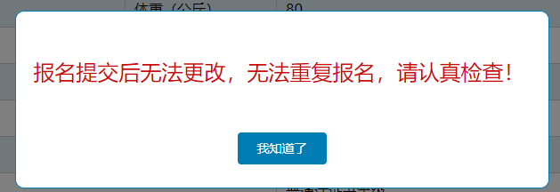
在预览页面可以查看应聘者填写的个人信息及上传的相关材料。
如发现信息有误，可点击【修改】按钮，进行修改。
如确认所填信息无误，点击【提交并保存】进行报名提交。


资格审查初审结果查看
考生登录报名系统，可查看自己的资格审查初审结果。如果资格审查初审不合格，系统会显示不合格的原因。

